一、选择题（每题3分，共33分）
1、下列运算不正确的是 ( )
A、 x²·x³ = x⁵ B、 (x²)³= x⁶ C、 x³+x³=2x⁶ D、 (-2x)³=-8x³
2、下列式子中，从左到右的变形是因式分解的是 ( )．
A．(x－1)(x－2)＝x²－3x＋2 B．x²－3x＋2＝(x－1)(x－2)
C．x²＋4x＋4＝x(x一4)＋4 D．x²＋y²＝(x＋y)(x—y)
3、下列各组的两项不是同类项的是 （ ）
A、2ax${}^{2}$ 与 3x${}^{2}$ B、－1 和 3 C、2x$y^{2}$ 和－$y^{2}$x D、8xy和－8xy
4．一个容量为80的样本最大值是141，最小值是50，取组距为10，则可以分成（ ）
A．10组 B．9组 C．8组 D．7组
5．1．如图，羊字象征吉祥和美好，下图的图案与羊有关，其中是轴对称图形的有 ( )
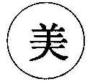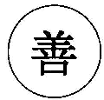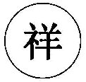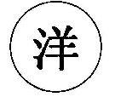
A．1个 B．4个 C．3个 D．2个
6．已知点（-4，y₁），（2，y₂）都在直线y=- x+2上，则y_{1、} y₂大小关系是( )
（A）y₁ >y₂ （B）y₁ =y₂ （C）y₁ <y₂ （D）不能比较
7．如图：如图，l₁反映了某公司的销售收入与销售量的关系，l₂反映了该公司产品的销售成本与销售量的关系，当该公司赢利（收入大于成本）时，销售量（）
A 小于3吨 B 大于3吨 C 小于4吨 D 大于4吨
A
B
C
D
E

(7题) (8题) (9题)
8．如图，C、E和B、D、F分别在∠GAH的两边上，且AB = BC = CD = DE = EF，若
∠A =18°，则∠GEF的度数是（ ）
A．108° B．100° C．90° D．80°
9．如图，在△ABC中，AB=AC，BD=BC，AD=DE=EB，则∠A是（ ）
A、30° B、45° C、60° D、20°
10．某水电站的蓄水池有2个进水口，1个出水口，每个进水口进水量与时间的关系如图甲所示，出水口出水量与时间的关系如图乙所示.已知某天0点到6点,进行机组试运行,试机时至少打开一个水口,且该水池的蓄水量与时间的关系如图丙所示:给出以下3个判断:①0点到3点只进水不出水；②3点到4点,不进水只出水；③4点到6点不进水不出水. 则上述判断中一定正确的是（ ）
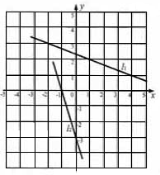
A、① B、② C、②③ D、①②③

11．如图，是在同一坐标系内作出的一次函数y₁、y₂的图象l₁、l₂，设y₁＝k₁x＋b₁，y₂＝k₂x＋b₂，则方程组的解是_______.
A、 B、C、 D、
二、填空：（每题3分，共21分）
12．若$4x^{2}−2\text{kx}+1$是完全平方式，则k=_____________。
13.已知函数$y=(m−1)x^{m^{2}}+1$是一次函数，则m=__________．
14．教育储蓄的月利率为0.22%，现存入1000元，则本息和y（元）
与所存月数 x之间的函数关系式是 .

15．如图，在Rt△ABC中，∠CBD=∠ABD ,DE⊥BC， BC=10，
则△DEC的周长=____．
16．△ABC中，∠C=90°，∠B=15°，AB的垂直平分线交BC于D，
垂足为E，BD=10厘米，则AC= ．

17．空气是由多种气体混合而成的，教师为了简明扼要的向学生介绍空气的组成情况，使用 图描述数据较好。
10:0 5 5

18．小明从镜子里看到镜子对面电子钟的像 如图所示 实际时间是_______

三、认真解答，一定要细心哟！（共78分）
19、（本小题8分）因式分解：
（1）x²－4(x－1) （2） 4(m+n)²－9(m－n)²

20、（本小题5分）解方程： 2(2x+1)²－8(x＋1)(x－1)＝34

21、（本小题5分）化简求值：(x²＋y²)(x²－y²)－(x＋y)²(x－y)²，其中x＝4，y＝1

22．（本小题6分）如图，A，B，C是新建的三个居民小区，我们已经在到三个小区距离相等的地方修建了一所学校，现规划修建居民小区D，其要求是：
(1)到学校的距离与其它小区到学校的距离一样；
(2)控制人口密度，有利于生态环境建设，试确定居民小区D的位置．
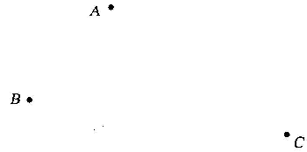

22、（本小题6分） 如图，一个正比例函数的图象和一个一次函数的图象交于点
A（－1，2），且△ABO 的面积为 5，求这两个函数的解析式。

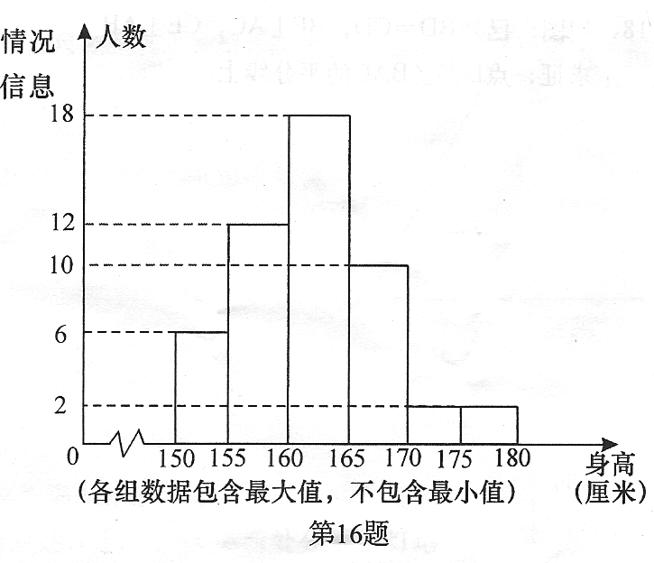
23、（本小题8分）如图是初二某班全体同学身高情况 的频数分布直方图 ,根据图中信息 解答下列问题 :
(1) 求该班的学生人数 .
(2) 6 个小组中 ,身高在哪个小组的人数最多 ? 有多少人 ?
(3) 若该校初二级共有学生 500 人 , 估计初二级身高在 165 厘米以上的学生有多少人 ?

24、（本小题8分）如图,△ABC和△ADE都是等腰直角三角形,CE与BD相交于点M,BD交AC于点N，
证明:（1）BD=CE. （2）BD⊥CE.

参考答案
一、选择
1.B 2.B 3.A 4.B 5.D 6.A 7.D 8. C 9. B 10.A 11.B
二、填空
12. ±$\frac{1}{2}$ 13． -1 14. y = 2.2x+1000 15. 10 16. 5厘米 17 扇形统计图 18. 20 : 01

三、解答
19、(1)、(x-2)² （2）(5m-n)(5n-m)
20、 x=3
21、 30
22、y=-2x,y=$\frac{1}{2}$x+$\frac{5}{2}$
23、略

24、（1）50人，（2）第三小组，18人，（3）140人

25、证明：（1）∵BG∥AC ∴∠DBG=∠DFC 又∵∠BDG=∠CDF BD=CD
∴ΔBDG≌ΔCDF ∴BG=CF…4分
（2）BE+CF＞EF
理由：∵ΔBDG≌ΔCDF∴DF=DG CF=BG又∵DE⊥GF
∴EF=EG 在ΔBEG中∵BE+BG＞EG ∴BE+CF＞EF…10分

